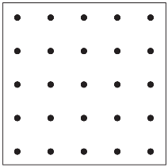Cuadrados en un geoplano
Materiales: geoplanos, bandas elásticas, papel de geoplano, reglas

- Conecta una banda elástica y cuatro tachuelas del contorno para construir un cuadrado con longitudes laterales de 1 unidad. Usa una regla para registrar el cuadrado en papel de geoplano.

- Construye y registra cuadrados con longitudes laterales de 2, 3 y 4 unidades.

- Crea una tabla para mostrar la longitud lateral, el área y el perímetro de cada cuadrado que construyes.
Longitud lateral | 1 | 2 | 3 | 4
Área | 1
Perímetro | 4

- Analiza tus datos atentamente. Describe cualquier patrón que notes.

- ¿Cuál sería el área y el perímetro de un cuadrado con longitudes laterales de 5 unidades? ¿Y de 6 unidades? Justifica tus predicciones.

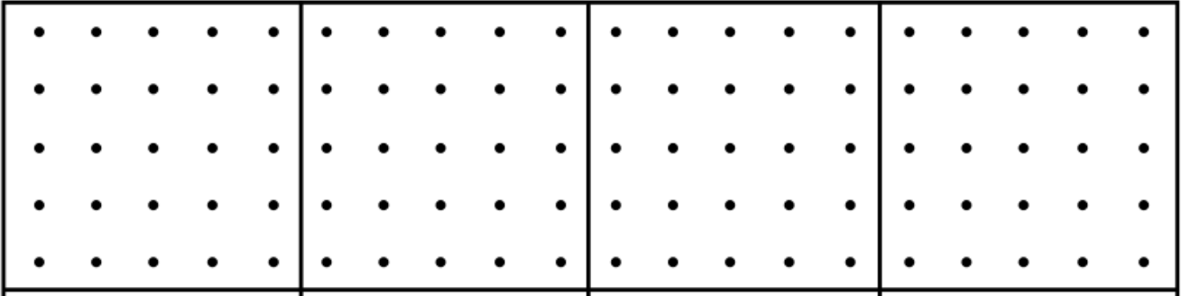

Longitud lateral | 1 | 2 | 3 | 4
Área | 1
Perímetro | 4

Patrones que noté:

Mi predicción:

